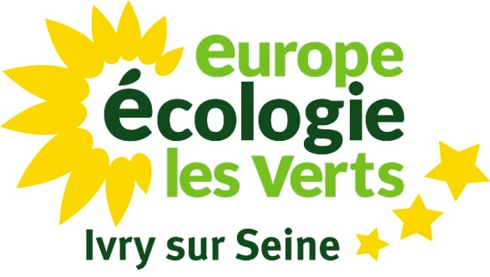

Conseil Municipal du 23 février 2017
Débat d’orientations budgétaires
Intervention de Tariq Aït Amara, au nom du groupe EELV

Monsieur le Maire,
Mes cher-e-s collègues,
Mesdames, Messieurs,

Merci Mehdy pour cette présentation qui souligne les contraintes budgétaires ainsi que les enjeux stratégiques auxquels notre Ville doit faire face.

Contraintes budgétaires tout d’abord. Les coupes gouvernementales, ainsi que la disparition programmée de la Dotation Globale de Fonctionnement ont généré un manque-à-gagner proche de 20 millions d’euros en l’espace de quelques années. 20 millions, c’est le prix d’un groupe scolaire. Voyez, cher-e-s collègues de l’opposition, qui reprochaient souvent le ton alarmiste de l’élu en charge des finances, que les politiques d’austérité élaborées selon vos options idéologiques ont des conséquences néfastes et directes sur la vie des ivryen-ne-s.

Cette contraction forcée de nos recettes génère également un retard dans la mise en œuvre d’une réelle politique de transition environnementale de notre territoire. Ainsi, notre programmation pluriannuelle de nos investissements (PPI), si elle reste conséquente avec près de 35 millions, est en revanche extrêmement contrainte et laisse peu de place aux débats. Nous aurions ainsi apprécié une orientation plus environnementale de notre PPI, même si nous ne négligeons pas les actions menées en ce sens.

La transition environnementale n’est ni un luxe, ni un supplément d’âme. Elle est le progressisme du XXIème siècle, répondant aux nouveaux enjeux liés aux changements climatiques, aux risques sanitaires produits de la pollution, à la nécessité de réinventer un modèle social plus juste et plus inclusif. À cette fin, nous devons associer d’avantage les ivryen-ne-s aux politiques qui les concernent en premier lieu.

Dans cette perspective, comme nous l’avions déjà indiqué l’an passé, la mise en place d’un budget participatif doit en partie satisfaire l’exigence de transparence et favoriser la logique de co-construction citoyenne. Cela n’a rien d’une lubie. Il s’agit au contraire d’un mouvement mondial. Porto Alegre, ville brésilienne pionnière en la matière, co-décide avec ses citoyen-ne-s 20 % de son budget annuel. Plus proche de nous, Paris consacre près de 5% de son budget d’investissement au budget participatif. Cela représentait un total de 75 millions d'euros en 2015, soit 426 millions d’euros sur l’ensemble de la mandature. Vous l’aurez compris, nous élu-e-s écologistes croyons à l’expertise citoyenne et à son épanouissement dans un cadre adapté.

Nous saluons en revanche la volonté de ne pas augmenter la fiscalité directe de plus de 1,5% cette année. En effet, nombre de nos concitoyen-ne-s sont fragilisés par un environnement économique incertain, anxiogène et facteur de précarité. À ce titre, si nous comprenons les contraintes ayant amené à la hausse des taux de 2,5% l’an passé, nous pensons cependant qu’il ne s’agit pas d’un bon signal envoyé aux ivryen-ne-s déjà bien éprouvés par les difficultés citées plus haut. Certes, l’Etat est de plus en plus démissionnaire quant à ses missions régaliennes. Mais cela ne saurait tout justifier auprès de nos administré-e-s, tandis que l’utilisation de l’impôt doit rester aussi mesurée que légitime.

Par conséquent, les économies relatives au fonctionnement de nos services soulignent la volonté de notre Ville de partager les efforts à produire avec les ivryen-ne-s. Mais ces diminutions budgétaires ont un seuil de tolérance. Bientôt atteint, ce dernier pourrait finir par dégrader la qualité du service public et mettre en jeu la santé de nos agents, qui ne pourraient plus assumer la charge de travail avec des moyens toujours en baisse. Viendra alors le temps du choix. Celui de la redéfinition du périmètre du service public.

“Celui qui disperse ses regards sur tout ne voit rien, ou voit mal.”, écrivait déjà Diderot au 18e siècle. Notre Ville n’a pas vocation à tout faire et les contraintes financières grandissantes montrent régulièrement les limites d’une telle vision. Le défi auquel nous sommes confrontés est de définir un nouveau champ d'actions municipales en phase avec les enjeux du 21 ème siècle, notamment en matière de transition environnementale. Une telle démarche impliquera forcément des changements structurels.

Un dernier mot enfin sur l’endettement. Restons vigilants sur notre politique d’emprunt car les taux d’intérêt ne resteront pas éternellement bas. La hausse des taux de la FED américaine et l’écart de taux grandissant entre l’Allemagne et la France doit nous appeler à la plus grande prudence en la matière.

Voilà, mes cher-e-s collègues, un aperçu synthétique des observations que les élu-e-s écologistes souhaitent effectuer à l’occasion de cette discussion relative aux orientations budgétaires.

Je vous remercie.

https://budgetparticipatif.paris.fr/bp/

